Instructivo configuración respuesta automática

Correo corporativo de office 365

Propósito:

Brindar instrucciones para la configuración de respuesta automática en el correo corporativo de office 365.

Alcance:

Comienza con el ingreso al correo de office 365, continúa detallando el paso a paso y finaliza con la consolidación del mensaje automático.

Paso a paso:

- Ingresan al link http://mail.office365.com/.
- Digiten sus datos de usuario y contraseña asignados por la entidad, ver imágenes
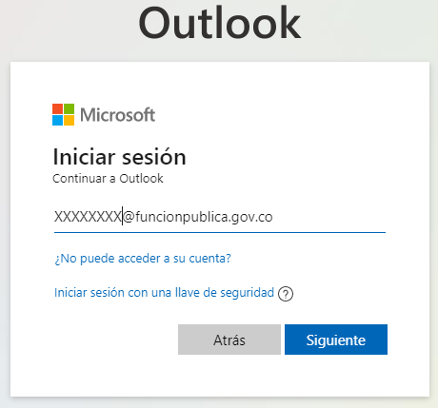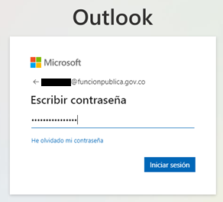

- Una vez ingresados los datos dar clic en iniciar sesión, les saldrá una ventana donde pregunta si quiere mantener la sesión iniciada al cual por seguridad seleccionar la opción de no volver a mostrar y responder NO a la pregunta, ver imagen
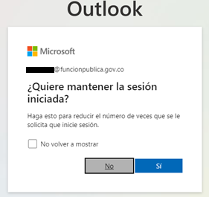

- Una vez ingrese al módulo web del Outlook dirigirse a la parte superior derecha de su pantalla y dar clic en la opción de configuración, ver imagen
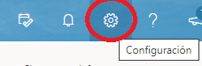

- Se desplegará una ventana a la cual debe dar clic en la opción de ver toda la configuración del Outlook, ver imagen.
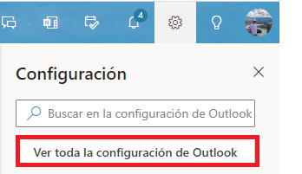

- Se desplegará una ventana emergente con varias opciones, dar clic en la opción de respuesta automática, ver imagen
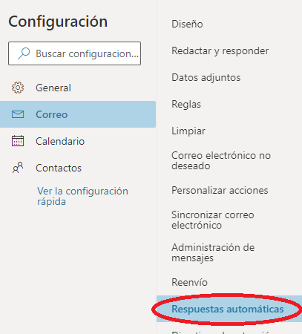

- Una vez ubicado en la opción de respuesta automática activar la opción y diligenciar el formulario de acuerdo a las fechas de su periodo de vacaciones o compensatorio y demás campos, ver imágenes.
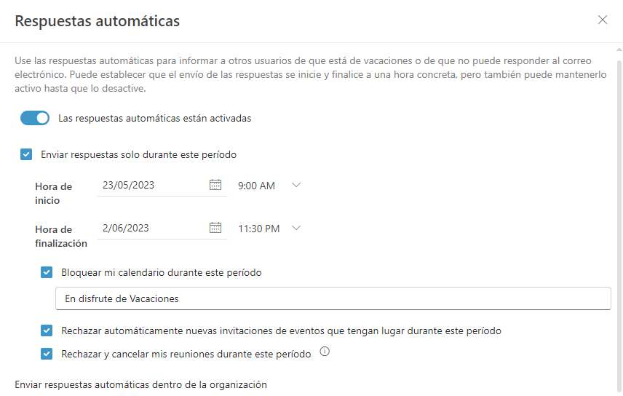

- Escriba de maneras clara el mensaje en los dos campos ejemplo: “Buen Día, Por medio del presente me permito indicar que me encuentro disfrutando mi periodo de vacaciones, por favor dirigir sus inquietudes a: “Indicar de manera clara a que correo deben dirigir las consultas según los temas a cargo””.

Cordialmente,

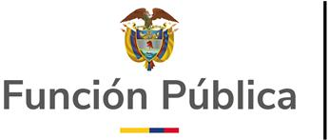 | Cargo  Nombre completo  Área o dependencia  xxxxxxx@funcionpublica.gov.co  Teléfono: 601 7395656 Ext. XXX  Cra. 6 No. 12 - 62 Bogotá, Colombia  www.funcionpublica.gov.co
No imprima este e-mail si no es absolutamente necesario. Piense verde.
Please don´t print this e-mail unless you really need to. Think green.

Confidencial - La información contenida en este mensaje es confidencial y tiene como único destinatario la persona a quien está dirigida. Si usted ha recibido este mensaje por error, le rogamos que borre de su sistema inmediatamente el mensaje, así como todas sus copias, destruya todas las copias del mismo en su disco duro y notifique al remitente.
Confidential - The content of this message is confidential, and is for the exclusive use of the person or persons to which it is addressed. If you receive this message in error, please immediately delete it and all copies of it from your system, destroy any hard copies of it and notify the sender.

Al finalizar dar clic en guardar ver imagen.

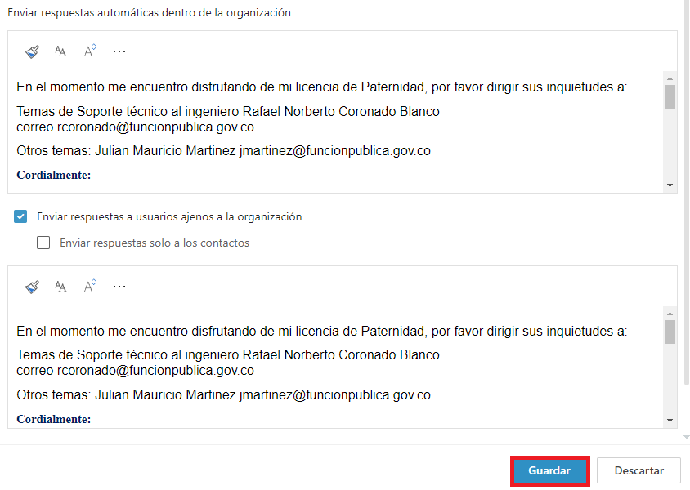

Nota: Una vez guardados los cambios cada vez que le escriban durante el periodo programado a los remitentes les llegara el mensaje automáticamente.

